睡眠质量与生活方式因素的关系研究
摘要 3
第一章 引言 4
  - 研究背景与意义 4
  - 研究目的 4
  - 研究问题 4
第二章 数据获取与认知 5
  - 数据集简介 5
  - 数据集结构和字段说明 5
  - 数据预处理 6
  - 特征的分布情况 9
    - 数值变量 9
    - 分类变量 11
第三章 特征工程 14
  - 特征选择 14
    - 方差选择法 14
    - 基于树模型的特征重要性 17
  - 特征提取 20
    - 主成分分析 (PCA) 20
第四章 数据建模 24
  - 线性归模型 24
    - 模型介绍 24
    - 模型实现步骤 24
    - 模型代码 24
    - 模型准确率 26
  - 逻辑归模型 26
    - 模型介绍 26
    - 模型实现步骤 26
    - 模型代码 26
    - 模型准确率 29
  - 决策树模型 29
    - 模型介绍 29
    - 模型实现步骤 29
    - 模型代码 29
    - 模型准确率 32
  - 随机森林模型 32
    - 模型介绍 32
    - 模型实现步骤 32
    - 模型代码 33
    - 模型准确率 36
  - 支持向量机模型 36
    - 模型介绍 36
    - 模型实现步骤 37
    - 模型代码 37
    - 模型准确率 40
  - 神经网络模型 40
    - 模型介绍 40
    - 模型实现步骤 40
    - 模型代码 40
    - 模型准确率 43
  - 总结 44
第五章 模型评估 44
  - 模型效果评估 45
    - Accuracy 46
    - Precision 46
    - Recall Score 47
    - ROC Curve and AUC Score 48
    - MSE 及R²得分 49
  - 存在的问题 51
    - Logistic Regression 51
    - Decision Tree & Random Forest 51
    - SVM (Support Vector Machine) 51
    - Neural Network 51
    - Linear Regression 51
  - 总结与展望 52

摘要
本研究旨在探讨睡眠质量与生活方式因素之间的关系，基于包含 374 名个体的睡眠健康与生活方式数据集。通过数据获取与认知、特征工程、数据建模以及模型评估等步骤，全面分析了睡眠时长、体力活动、压力水平、BMI、血压、心率、日常步数等变量对睡眠质量的影响。在数据获取与预处理过程中，对数据集结构进行了详细说明，并通过特征工程进行特征选择和特征提取。在数据建模阶段，分别采用了线性回归、逻辑回归、决策树、随机森林、支持向量机和神经网络模型进行建模，并对模型效果进行评估。结果表明，体力活动和压力水平显著影响睡眠质量，而睡眠障碍与心血管健康存在相关性。研究结果为改善睡眠质量提供了科学依据，并对未来的健康干预措施提出了建议。

关键词：睡眠质量；生活方式；大数据分析；睡眠障碍；心血管健康

第一章 引言

研究背景与意义
睡眠是人类生活中的重要组成部分，对于保持良好的健康和生活质量具有至关重要的作用。然而，随着社会压力的增大和生活节奏的加快，越来越多的人开始出现各种睡眠问题，如睡眠质量下降、睡眠时长不足等。这些问题不仅会影响个体的日常生活和工作效率，甚至可能导致各种健康问题，如心血管疾病、免疫系统功能下降、精神健康问题等。因此，探讨影响睡眠质量的因素，以及如何通过改变生活方式来提高睡眠质量，具有重要的社会和科学意义。

研究目的
本研究的目的是通过对“Sleep Health and Lifestyle”数据集的分析，探讨影响睡眠质量和时长的生活方式因素，以及这些因素与睡眠障碍的关系。我们希望通过这项研究，能够提供一些科学依据和策略，帮助人们改善生活方式，提高睡眠质量，预防和管理睡眠障碍。

研究问题
为了实现上述研究目的，本研究将重点回答以下几个问题：
    - 睡眠质量与体力活动水平之间是否存在显著关系？
    - 压力水平是否会显著影响睡眠质量？
    - BMI 类别与睡眠质量之间是否存在显著关系？
    - 血压和心率是否会影响睡眠质量？
    - 日常步数与睡眠时长和质量之间的关系如何？
    - 睡眠障碍与上述生活方式因素之间的关系如何？
通过回答这些问题，本研究希望能够揭示影响睡眠质量的关键生活方式因素，为改善个体睡眠健康提供实证支持，并为相关干预措施的制定提供参考依据。

第二章 数据获取与认知

数据集简介
本研究使用的数据集为 Kaggle 平台（https://www.kaggle.com/）上的公开数据集“Sleep Health and Lifestyle Dataset”。 Kaggle 是一个著名的数据科学竞赛平台，也是一个数据科学社区，提供大量的开放数据集供分析和建模使用。数据集的网址如下：https://www.kaggle.com/datasets/uom190346a/slee p-health-and-lifestyle-dataset。
该数据集包含 374 名个体的睡眠和生活方式相关信息，具有 13 个特征变量。这些变量包括性别、年龄、职业、睡眠时长、睡眠质量、体力活动水平、压力水平、BMI 类别、血压、心率、日常步数和睡眠障碍的存在与否。

数据集结构和字段说明
"Sleep Health and Lifestyle Dataset"数据集包含 374 行和 13 列，涵盖了与睡眠和日常习惯相关的广泛变量。这些变量包括性别、年龄、职业、睡眠时长、睡眠质量、体力活动水平、压力水平、BMI 类别、血压、心率、每日步数以及睡眠障碍的存在或缺失等。
 | 表 1 数据集的结构和字段说明
字段名 | 格式/单位 描述 | 示例
Person ID | 整数 每个个体的唯一标识符 | 3
Gender | Male/Female 性别 | Male
Age | 整数（岁） 年龄 | 28
Occupation | 字符串 职业 | Doctor
Sleep Duration | 浮点数（小时） 每天的睡眠时长 | 6.2
Quality of Sleep | 整数（1-10） 主观评估的睡眠质量 | 6
Physical Activity Level | 整数（分钟/天） 每天的体力活动时长 | 60
Stress Level | 整数（1-10） 主观评估的压力水平 | 8
BMI Category | Normal/Overweight/Obese 体重指数类别 | Normal
Blood Pressure | 字符串（高压/低压） 血压 | 125/80
Heart Rate | 整数（次/分钟） 静息心率 | 75
Daily Steps | 整数（步） 每天的步数 | 10000
Sleep Disorder | None/Sleep Apnea/Insomnia 睡眠障碍的存在情况 | None

数据预处理
在分析数据之前，我们需要对数据进行预处理，以确保数据的质量和一致性。
import pandas as pd
from sklearn.preprocessing import StandardScaler, OneHotEncoder from sklearn.impute import SimpleImputer
from sklearn.compose import ColumnTransformer from sklearn.pipeline import Pipeline

# 1. 处理缺失值
def fill_missing_values(data): # 用中位数填充缺失值
imputer = SimpleImputer(strategy='median') data['BMI'] = imputer.fit_transform(data[['Age']])
data['Sleep Duration'] = imputer.fit_transform(data[['Sleep Duration']]) data['Quality of Sleep'] = imputer.fit_transform(data[['Quality of Sleep']]) data['Physical Activity Level'] = imputer.fit_transform(data[['Physical
Activity Level']])
data['Stress Level'] = imputer.fit_transform(data[['Stress Level']]) data['Heart Rate'] = imputer.fit_transform(data[['Heart Rate']]) data['Daily Steps'] = imputer.fit_transform(data[['Daily Steps']]) # 将 Sleep Disorder 字段中的缺失值填充为 None
data['Sleep Disorder'] = data['Sleep Disorder'].fillna('None')
return data

# 2. 处理异常值
def remove_outliers(data):
# BMI Category 中的 Normal Weight 替换为 Normal
data['BMI Category'] = data['BMI Category'].replace('Normal Weight', 'Normal') # 拆分血压字段为高压和低压
data[['Systolic_BP', 'Diastolic_BP']] = data['Blood Pressure'].str.split('/', expand=True)
data['Systolic_BP'] = pd.to_numeric(data['Systolic_BP'], errors='coerce') data['Diastolic_BP'] = pd.to_numeric(data['Diastolic_BP'], errors='coerce') data.drop(columns=['Blood Pressure'], inplace=True)
return data

# 3. 分类变量的数值化、数据变量的标准化
def encode_categorical(data): # 定义数值变量和分类变量
numerical_features = ['Age', 'Sleep Duration', 'Quality of Sleep', 'Physical Activity Level',

'Stress Level', 'Systolic_BP', 'Diastolic_BP', 'Heart
Rate', 'Daily Steps']
categorical_features = ['Gender', 'Occupation', 'BMI Category', 'Sleep Disorder']

# 处理数值变量的缺失值和标准化
numerical_transformer = Pipeline(steps=[
('imputer', SimpleImputer(strategy='median')), # 用中位数填充缺失值
('scaler', StandardScaler()) # 标准化
])

# 处理分类变量的缺失值和独热编码
categorical_transformer = Pipeline(steps=[
('imputer', SimpleImputer(strategy='most_frequent')), # 用最频繁值填充缺
失值
('onehot', OneHotEncoder(handle_unknown='ignore')) # 独热编码
])

# 合并数值和分类变量的预处理步骤
preprocessor = ColumnTransformer( transformers=[
('num', numerical_transformer, numerical_features), ('cat', categorical_transformer, categorical_features)
])

# 预处理数据
preprocessed_data = preprocessor.fit_transform(data)

# 将预处理后的数据转换为 DataFrame
preprocessed_data_df = pd.DataFrame(preprocessed_data, columns=[
'Age', 'Sleep Duration', 'Quality of Sleep', 'Physical Activity Level', 'Stress Level', 'Systolic_BP', 'Diastolic_BP', 'Heart Rate', 'Daily Steps']
+
list(preprocessor.transformers_[1][1]['onehot'].get_feature_names_out(c
ategorical_features))
)

return preprocessed_data_df

def preprocess_data(file_path): data = pd.read_csv(file_path) data = fill_missing_values(data) data = remove_outliers(data)

preprocessed_data_df = encode_categorical(data) return preprocessed_data_df

preprocess_data("Sleep_health_and_lifestyle_dataset.csv").to_csv('preprocessed_ data.csv', index=False)
通过以上的预处理步骤，我们可以确保我们的数据是干净的、一致的，并且适合进行后续的分析。
表 2 | 经过标准化处理后的数值字段
字段名 | 描述 字段名 | 描述
Age | 年龄 Systolic_BP | 收缩压
Sleep Duration | 每天的睡眠时长 Diastolic_BP | 舒张压
Quality of Sleep | 主观评估的睡眠质量 Heart Rate | 静息心率
Physical Activity Level | 每天的体力活动时长 Daily Steps | 每天的步数
Stress Level | 主观评估的压力水平

表 3 使用独热编码表示的分类字段（0 或 1）
字段名 描述 字段名 描述

Gender_Female 女性 Occupation_Scientist 科学家
Gender_Male 男性 Occupation_Software Engineer 软件工程师
Occupation_Accountant 会计 Occupation_Teacher 教师
Occupation_Doctor 医生 BMI Category_Normal 正常
Occupation_Engineer 工程师 BMI Category_Obese 肥胖
Occupation_Lawyer 律师 BMI Category_Overweight 超重
Occupation_Manager 经理 Sleep Disorder_Insomnia 失眠
Occupation_Nurse 护士 Sleep Disorder_None 无睡眠障碍
Occupation_Sales Representative 销售代表 Sleep Disorder_Sleep Apnea 睡眠呼吸暂停
Occupation_Salesperson 销售员

特征的分布情况

数值变量
import pandas as pd
import matplotlib.pyplot as plt import seaborn as sns

# 读取数据
data = pd.read_csv('preprocessed_data.csv')

# 选择指定的列
columns_to_plot = ['Age', 'Sleep Duration', 'Quality of Sleep', 'Physical Activity Level', 'Stress Level', 'Systolic_BP', 'Diastolic_BP', 'Heart Rate', 'Daily Steps']
data_selected = data[columns_to_plot]

# 设置绘图风格
sns.set(style="whitegrid")

# 绘制箱线图
plt.figure(figsize=(15, 10)) plt.rcParams['font.sans-serif'] = ['SimHei'] plt.rcParams['axes.unicode_minus'] = False
for i, column in enumerate(columns_to_plot, 1): plt.subplot(3, 3, i) sns.boxplot(y=data_selected[column]) plt.title(f'{column} 箱线图') plt.ylabel('')
plt.tight_layout() plt.show()

# 绘制直方图
plt.figure(figsize=(15, 10))
for i, column in enumerate(columns_to_plot, 1): plt.subplot(3, 3, i) sns.histplot(data_selected[column], kde=True) plt.title(f'{column} 直方图')
plt.ylabel('')
plt.tight_layout() plt.show()

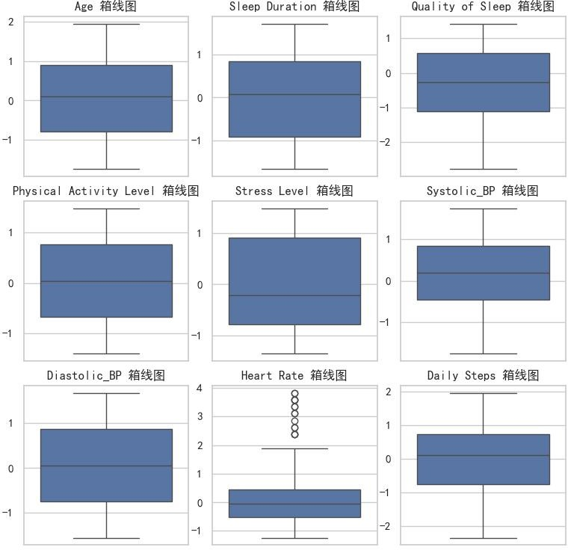
图 1 变量分布箱线图
这些箱线图提供了各变量的一个清晰概览，显示了变量的中位数、四分位数范围及是否存在异常值。大部分变量的数据分布较为均匀且集中，唯独心率存在一些异常值。这些信息对于进一步的统计分析和数据挖掘具有重要的参考价值，有助于理解健康指标在不同人群中的分布特点。
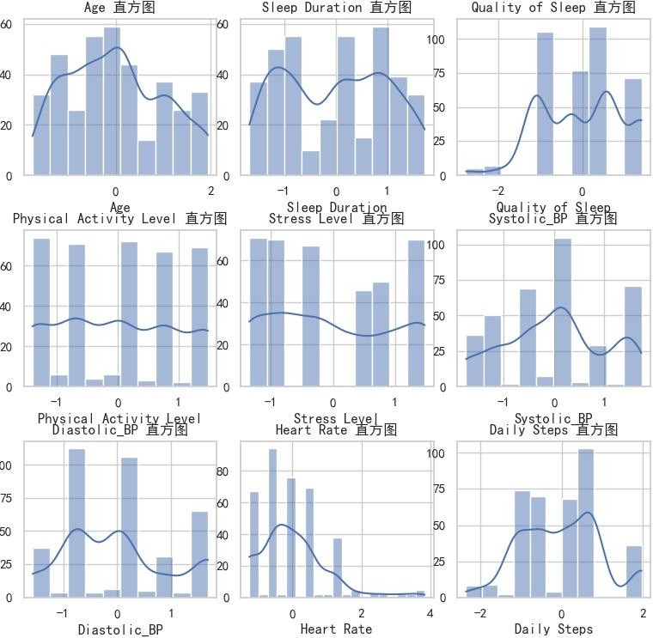
图 2 变量分布直方图

直方图提供了每个变量的频率分布情况，并通过叠加核密度估计曲线（KDE）显示了数据的总体分布趋势。总体来看，除了心率外，大多数变量的分布都较为对称且集中在中间范围，表明数据样本的各项健康指标在总体上是比较均衡的。心率数据的异常值提示我们需要进一步检查可能的异常原因。

分类变量
import pandas as pd
import matplotlib.pyplot as plt import seaborn as sns

# 读取数据
data = pd.read_csv('preprocessed_data.csv')

# 选择指定的列
columns_to_plot = ['Gender_Female', 'Gender_Male', 'Occupation_Accountant', 'Occupation_Doctor', 'Occupation_Engineer', 'Occupation_Lawyer', 'Occupation_Manager', 'Occupation_Nurse', 'Occupation_Sales Representative', 'Occupation_Salesperson', 'Occupation_Scientist', 'Occupation_Software Engineer', 'Occupation_Teacher', 'BMI Category_Normal', 'BMI Category_Obese', 'BMI Category_Overweight', 'Sleep Disorder_Insomnia', 'Sleep Disorder_None', 'Sleep Disorder_Sleep Apnea']
data_selected = data[columns_to_plot]

# 设置绘图风格
sns.set(style="whitegrid")

# 提取所有的独立分类
categories = set([col.split('_')[0] for col in columns_to_plot])

# 对每个分类绘制柱状图 plt.rcParams['font.sans-serif'] = ['SimHei'] plt.rcParams['axes.unicode_minus'] = False for category in categories:
cols = [col for col in columns_to_plot if col.startswith(category)] category_data = data_selected[cols].sum().reset_index() category_data.columns = ['分类', '数量']
plt.figure(figsize=(10, 6))
sns.barplot(x='分类', y='数量', data=category_data) plt.title(f'{category} 柱状图') plt.xticks(rotation=45)
plt.tight_layout() plt.show()

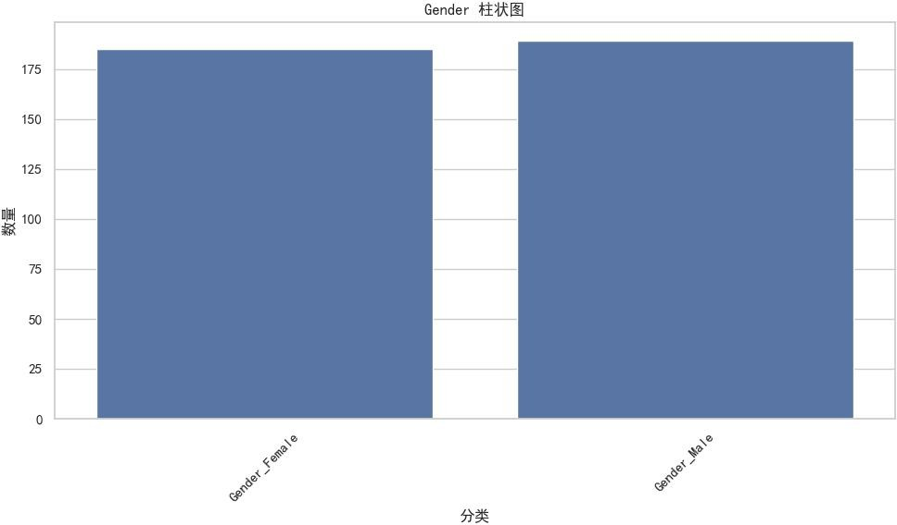

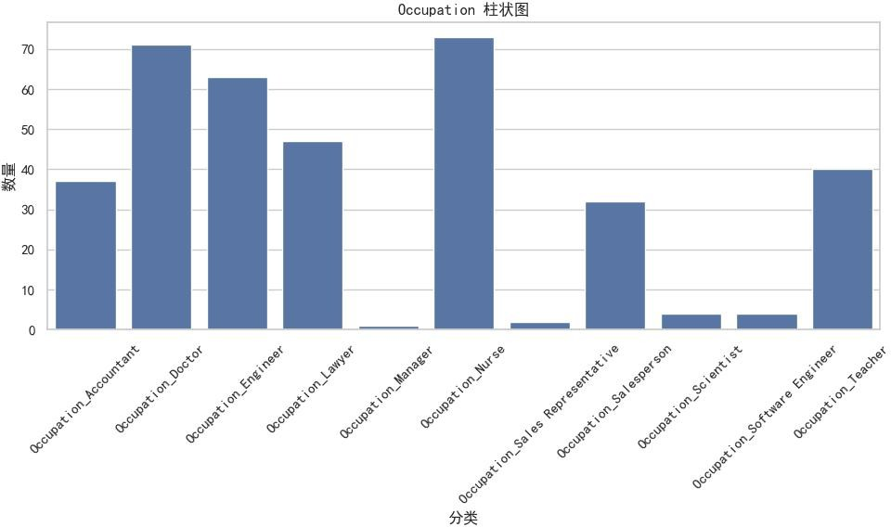

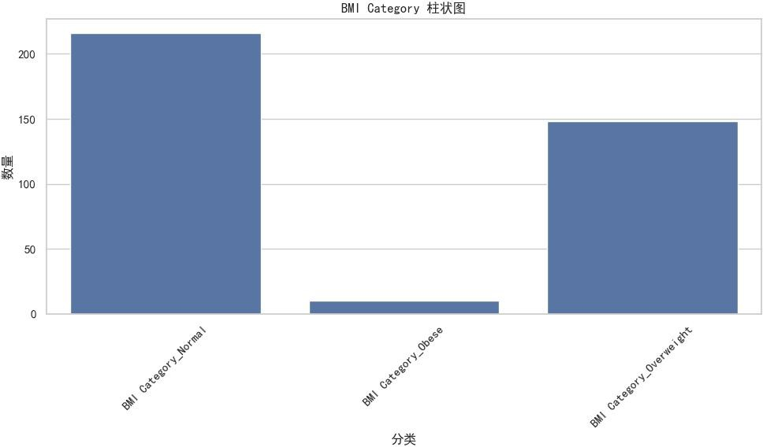

图 3 变量分布柱状图

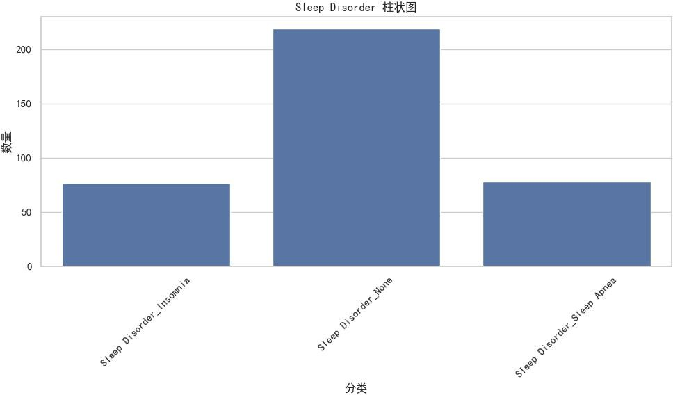
图 3 变量分布柱状图

通过柱状图可以看出，男性和女性的数量几乎相等，表明样本在性别分布上非常均衡，增加了样本的代表性，有助于分析时避免性别偏见，使得研究结果更具普遍性和可信度。而进一步的分析可以探讨性别在各个变量中的具体表现，例如，男性和女性在睡眠时长、睡眠质量、压力水平和体力活动等方面是否存在显著差异。
其次，职业分布的差异较大，护士和医生占据了很大的比例，而销售代表、科学家和经理则相对较少。这种职业分布可能反映了数据收集过程中的某种偏向性，需要在解释结果时加以注意。职业分布的不均衡可能会影响某些职业群体的代表性，不同职业的工作压力和工作时间可能会显著影响睡眠质量和健康状况。
大多数人的 BMI 在正常范围内，反映了整体的健康状况较好，但仍有相当数量的人处于超重和肥胖状态。进一步的分析可以探讨超重和肥胖与睡眠质量、睡眠时长、压力水平和体力活动等因素之间的关系。
关于睡眠障碍的分布，大多数样本没有显著的睡眠障碍，这反映了样本总体的睡眠健康情况较好。然而，失眠仍是一个较为普遍的问题。进一步的分析可以探讨失眠与其他变量（如压力水平、体力活动、BMI、职业等）之间的关系。此外，睡眠呼吸暂停虽然在样本中占比较小，但其对健康的影响较大，也值得深入研究。

第三章 特征工程
在机器学习领域，特征工程不仅是一门艺术，也是一门科学。它涉及对原始数据的深入理解，以及创造性地转换这些数据以适应特定的算法和任务。特征工程的目标是提取出那些能够有效表示数据并帮助模型学习的信息。良好的特征工程能够显著提高模型的准确性、效率和泛化能力。
本报告中的数据集包含了个人的健康和生活习惯信息，如年龄、睡眠持续时间、睡眠质量、体力活动水平、压力水平、血压、心率、每日步数、性别、职业、 BMI 分类和睡眠障碍等。这些特征为我们提供了一个全面了解个体健康状态的窗口。通过对这些特征进行精心的工程处理，主要包括：特征选择、特征提取和特征构造，我们旨在构建一个能够准确预测健康结果的模型。

特征选择
特征选择的目的是从现有特征中选择最相关、最具信息量的特征子集。通过减少不相关或冗余的特征，特征选择可以提高模型的准确性、降低过拟合风险、减少计算成本，并使得模型更易于理解和解释。常见的方法有过滤法、包裹法和嵌入法。

方差选择法
方差选择法（Variance Selection Method）是一种简单的特征选择技术，属于 filter（刷选器）方法。它主要侧重于单个特征跟目标变量的相关性，基于特征的方差来评估其对模型的贡献。具有高方差的特征通常意味着它们在数据集中的变化较大，因此可能包含更多有用的信息。使用方差选择法，先要计算各个特征的方差，然后根据阈值，选择方差大于阈值的特征。
使用方差选择法进行特征选择的代码如下：

import pandas as pd
import matplotlib.pyplot as plt
from sklearn.feature_selection import VarianceThreshold

# 加载数据
file_path = 'preprocessed_data.csv' data = pd.read_csv(file_path)

# 计算每个特征的方差
variances = data.var()

# 设置方差阈值
threshold = 0.05

# 选择方差大于阈值的特征
selected_features = data.columns[variances > threshold]

# 使用方差选择法选择特征
sel = VarianceThreshold(threshold=threshold) X_selected = sel.fit_transform(data)

# 可视化结果
plt.figure(figsize=(12, 6))
plt.bar(data.columns, variances, color='blue', alpha=0.7, label='原始特征 ') plt.bar(selected_features, variances[selected_features], color='red', alpha=0.7, label='保留特征 ')
plt.xlabel('特征')
plt.ylabel('方差') plt.title('方差选择法结果') plt.xticks(rotation=90) plt.legend()
plt.show()

# 输出保留的特征
print("保留特征:", selected_features)

根据图 4 和图 5 展示的方差选择法结果，我们可以得出以下分析和结论：

在设置方差阈值为 0.05 的情况下，共有 23 个特征的方差超过了这个阈值，分别为“年龄”“睡眠时长”“睡眠质量”“体力活动水平”“压力水平”“收
缩压”“舒张压”“静息心率”“每天的步数”“女性”“男性”“会计”“医
生”“工程师”“律师”“护士”“销售员”“教师”“BMI（正常）”“BMI
（超重）”“失眠”“无睡眠障碍”“睡眠呼吸暂停”，占所有特征的 77.78%。这些特征被标记为红色，表示它们被认为是有用的，并被保留用于后续分析。方差低于 0.05 的特征被标记为蓝色，表示它们在数据集中的变异性较小，因此被舍弃。

其中，“年龄”“睡眠时长”“睡眠质量”“体力活动水平”“压力水平” “收缩压”“舒张压”“静息心率”“每天的步数”这些特征的方差均为 1.0，意味着它们在数据集中有较大的变异性，这说明这些特征是对模型有显著影响的。 “女性”“男性”“BMI（正常）”“BMI（超重）”“无睡眠障碍”这 5 个特
征的方差大约为 0.25，表明它们在数据集中也有一定的变异性，对模型是有帮助的。 “会计”“医生”“工程师”“律师”“护士”“销售员”“教师”“失眠”“睡眠呼吸暂停”这 9 个特征的方差在 0.1-0.2 之间，意味着它们虽然在数据集中的变异性不如前两组特征那么高，但仍然具有一定的影响力。
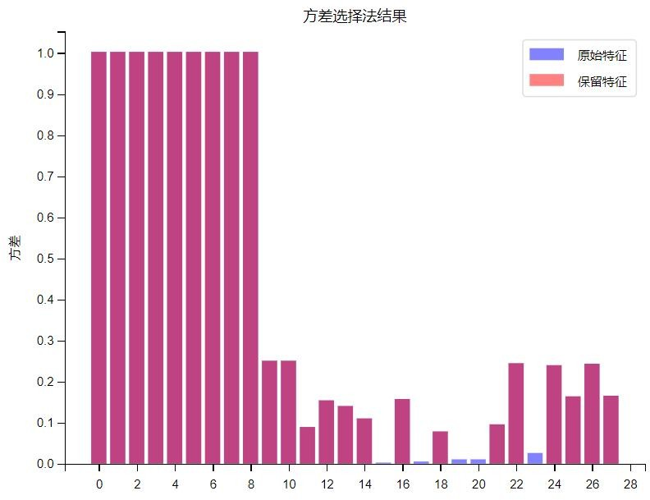
图 4 方差选择法结果
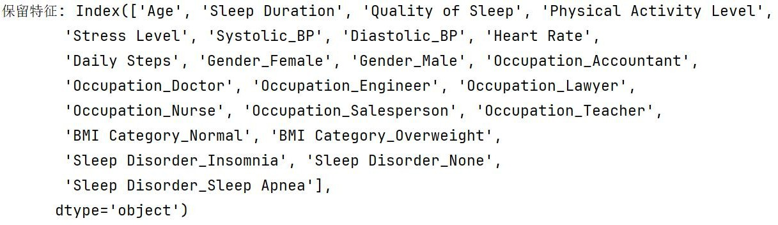
图 5 保留特征

基于树模型的特征重要性
基于树模型的特征重要性算法是一种评估数据集中各个特征对预测任务影响大小的方法。这种算法的核心思想是通过观察特征在树构建过程中的表现来确定其重要性。在决策树中，每个特征用于节点分裂的能力是通过减少不纯度来衡量的。特征在分裂节点时减少不纯度的能力越强，其重要性越高，表明特征对模型预测的贡献越大。
基于树模型的特征重要性方法代码如下：

import numpy as np import pandas as pd
from sklearn.decomposition import PCA import matplotlib.pyplot as plt import seaborn as sns
# 读取数据
data = pd.read_csv('preprocessed_data.csv')

# 数据中的每一列都是特征
X = data
# 使用PCA 来评估特征的重要性
pca = PCA(n_components=X.shape[1]) # 初始化PCA 对象，选择所有特征
X_pca = pca.fit_transform(X) # 拟合PCA # 特征的重要性由主成分的方差解释比例决定
importances = pca.explained_variance_ratio_

# 将特征重要性与特征名称进行排序
indices = np.argsort(importances)[::-1] feature_names = X.columns
sorted_features = [feature_names[i] for i in indices]

# 打印特征及其重要性排名
for f in range(X.shape[1]):
print(f"{f + 1}. feature {sorted_features[f]} ({importances[indices[f]]:.4f})
")

# 选择重要性高于某个阈值的特征
threshold = importances.mean()
selected_features = [feature_names[i] for i in range(len(importances)) if import ances[i] > threshold]
print("Selected features based on importance threshold:") print(selected_features)

# 使用Seaborn 设置绘图风格
sns.set(style="whitegrid")

# 创建一个条形图来显示特征重要性
plt.figure(figsize=(10, 6)) # 设置图像大小
plt.title('Feature Importances from PCA') # 设置图表标题 sns.barplot(x=importances[indices], y=np.array(sorted_features)) # 显示图表
plt.show()

根据特征重要性排序结果（如图 6 和图 7 所示），我们按照特征对“Sleep Health and Lifestyle”数据集影响的重要性从高到低进行了排列，即年龄、睡眠时长、睡眠质量、体力活动水平、压力水平、收缩压、舒张压、静息心率、每日步数、性别（女）、性别（男）、会计、医生、工程师、律师、经理、护士、销售代表、销售员、科学家、软件工程师、教师、BMI（正常）、BMI（肥胖）、 BMI（超重）、无睡眠障碍、失眠、睡眠呼吸暂停。
为了优化模型并减少过拟合的风险，我们基于特征重要性的平均值设置了一个阈值，并据此保留了最重要的 5 个特征。这些被保留的特征分别是：年龄、睡眠时长、睡眠质量、体力活动水平、压力水平，这表明这些特征在预测睡眠健康和生活方式方面可能具有较大的贡献。
通过对这些关键特征的深入分析，我们可以更好地理解它们与睡眠健康和生活方式之间的关系，并为进一步的研究和模型优化提供有价值的见解。同时，这也展示了特征选择在机器学习模型构建过程中的重要性，通过选择合适的特征，我们可以提高模型的性能并增强其可解释性。

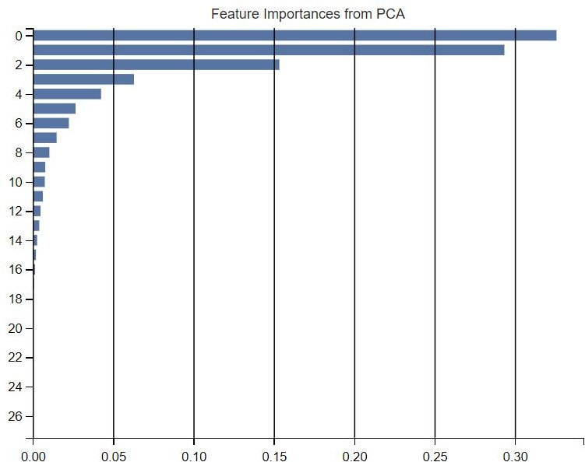

图 6 基于树模型的特征重要性图
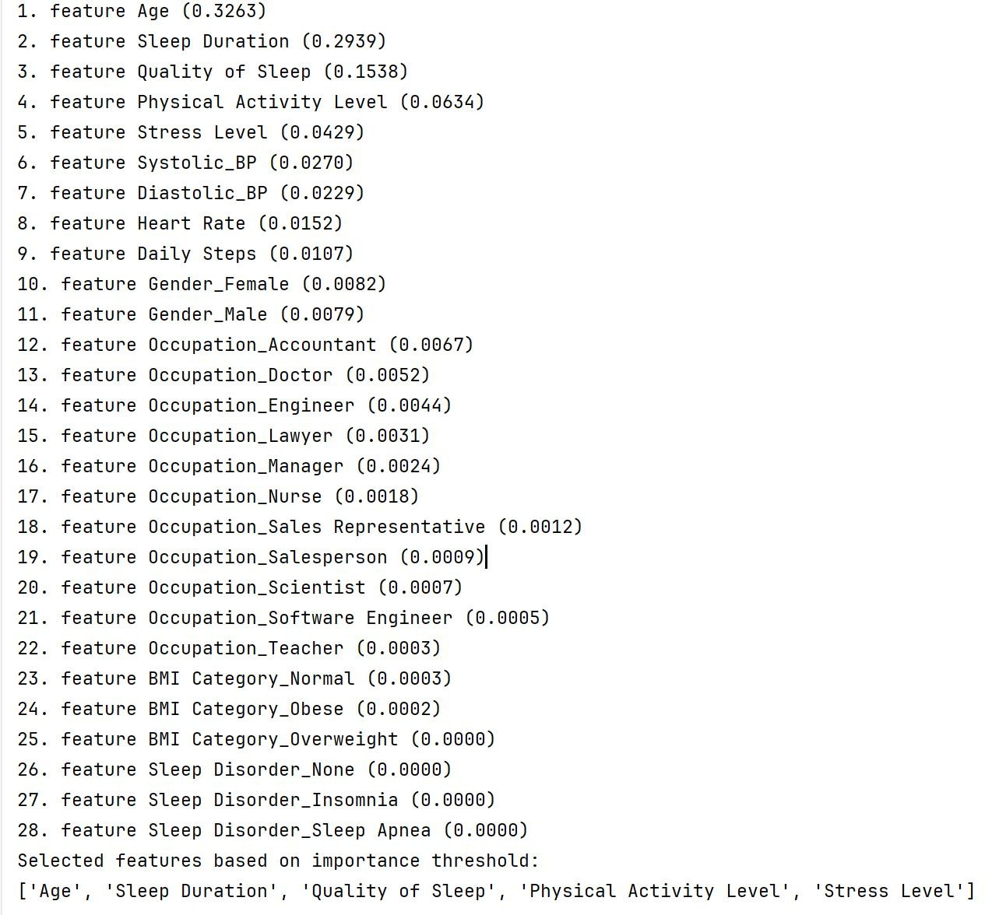
图 7 特征重要性排序及保留结果

特征提取
特征提取是特征工程的一个重要组成部分， 旨在从原始数据中提取出有意义的特征或属性，以便后续的模型训练和分析。在处理复杂数据时，特征提取尤其重要，因为它能够帮助我们降低数据的维度，减少噪声和冗余信息，从而提高模型的效率和准确性。常用的特征降维方法包括主成分分析（PCA）、线性判别分析（LDA）、t-分布邻域嵌入（t-SNE）等。

主成分分析 (PCA)

PCA（Principal Component Analysis，主成分分析）是一种常用的无监督数据降维方法，它通过将高维数据投影到一个新的坐标系中，并寻找能够最大程度解释数据方差的主成分来实现数据的降维。PCA 可以帮助我们从复杂多维数据中提取出最重要的信息，减少数据的维度，同时尽可能地保留原始数据的特征。通过降低数据维度，PCA 不仅可以简化数据的分析与处理过程，还可以提高模型的训练效率和准确性。因此，PCA 在数据可视化、特征提取、数据压缩和噪声过滤等领域起着重要的作用。以下是 PCA 数据降维方法的主要步骤：
      - 均值化处理：首先对原始数据进行均值化处理，即将每个特征的均值调整为零，消除数据的平移影响。
      - 计算协方差矩阵：计算特征之间的协方差矩阵，该矩阵描述了特征之间的线性关系。
      - 特征值分解：对协方差矩阵进行特征值分解，得到特征值和对应的特征向量。特征向量代表了数据在新特征空间上的投影方向，特征值表示了数据在这些方向上的重要程度。
      - 特征向量选择：根据特征值的大小排序，选择前 k 个特征向量作为主成分，对数据进行投影。
      - 数据投影：将原始数据投影到选定的 k 个主成分上，得到降维后的数据表示。
基于以上对 PCA 数据降维的分析，我们选择前 2 个特征向量作为主成分，并将数据集投影到选定的 2 个主成分上，程序代码如下：

import pandas as pd import numpy as np
from sklearn.decomposition import PCA import matplotlib.pyplot as plt import seaborn as sns

# 读取CSV 文件
df = pd.read_csv('preprocessed_data.csv')

# 将数据转换为numpy 数组，因为PCA 库需要这种格式
data = df.to_numpy()

# 初始化PCA 对象，选择主成分数
pca = PCA(n_components=2)

# 在数据上执行PCA
principalComponents = pca.fit_transform(data)

# 转换后的数据将被压缩到2 维空间
principalDf = pd.DataFrame(data=principalComponents, columns=['principal component 1', 'principal component 2'])

# 可视化PCA 结果
plt.figure(figsize=(8, 6))
sns.scatterplot(x='principal component 1', y='principal component 2', data=principalDf)

# 显示解释的方差比例
print("Explained variance ratio:", pca.explained_variance_ratio_)

# 显示累积解释的方差比例
print("Cumulative explained variance:", np.cumsum(pca.explained_variance_ratio_))

# 显示图表
plt.title('PCA Result') plt.xlabel('Principal Component 1')
plt.ylabel('Principal Component 2') plt.grid(True)
plt.show()

在 PCA 分析的散点图（图 8）中，横纵坐标代表了数据在两个主成分上的位置。这两个主成分是原始数据集的线性组合，它们按照解释方差的大小排序。X轴代表“第一主成分”，它捕捉了数据集中最大的方差。Y 轴代表“第二主成

分”，它捕捉了数据集中第二大方差，且与第一主成分正交（无相关性）。散点图展示了数据在这两个正交的主成分空间中的分布情况。每个点代表原始数据集中的一个观测值，它在 PC1 和 PC2 上的坐标值是通过 PCA 变换得到的。
如图 8 所示，我们可以看出数据点在图中较为分散，这可能意味着数据在这两个方向上的变化较大。图中部分地方存在明显的聚类现象，这可能表明数据中存在一些潜在的分组或结构。PCA 可以帮助识别这些结构，尤其是在高维数据集中。
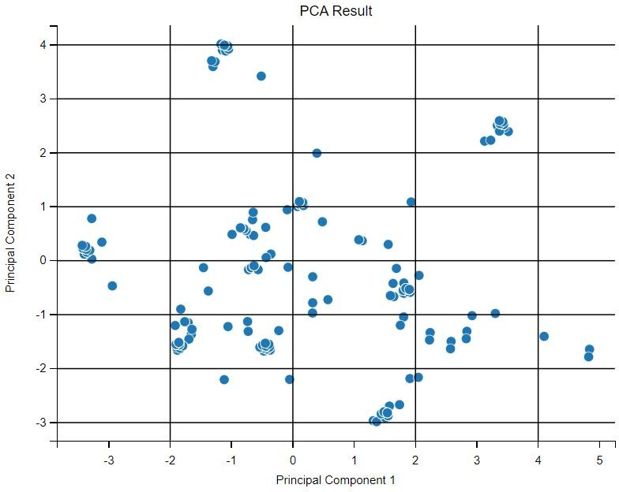
图 8 PCA Result

根据计算的 PCA 结果“ Explained variance ratio: [0.32630514, 0.29388117]”，可以发现第一主成分（PC1）解释了数据方差的约 32.63%，第二主成分（ PC2 ） 解释了数据方差的约 29.39%。而对于“ Cumulative explained variance: [0.32630514, 0.62018632]”，我们可知第一主成分累积解释了数据方差的约 32.63%，前两个主成分累积解释了数据方差的约 62.02%。这意味着这两个维度捕捉了数据集中大部分的变化，但还有相当一部分的方差（约 37.98%）未被这两个成分解释。由于我们的目标是降维，那么前两个主成分已经提供了一个相对不错的数据压缩，但可能需要考虑更多的主成分以捕捉更多的数据特征。
为了进一步降低数据的维度，我们考虑继续添加第三个主成分，形成的 PAC 三维散点图如下所示：

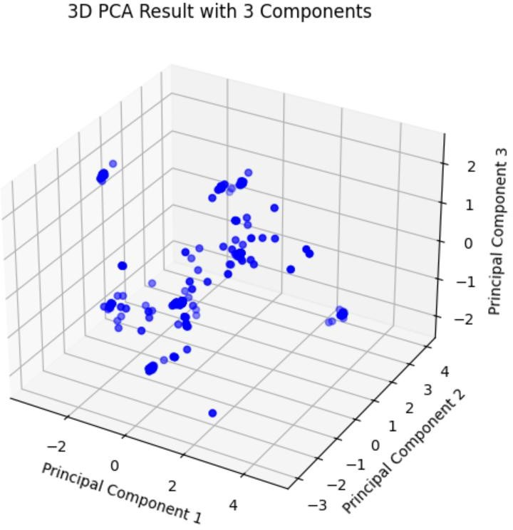
图 9 PCA 三维散点图

求得的解释方差比例为 [0.32630514 0.29388117 0.15384494]，累积解释
方差比例为 [0.32630514 0.62018632 0.77403126]，因此我们可以知道，PC1、 PC2、PC3 分别解释了大约 32.63%、29.39%、15.38%的方差，第三个主成分进一步增加累积解释方差比例，但增加的幅度可能减小。前三个主成分累积解释了大约 77.40%的方差。这意味着通过这三个维度，我们可以捕捉到原始数据集中大部分的信息。
综上所述，PCA 结果表明，通过三个主成分，我们可以以相对较低的信息损失来简化数据集。这些主成分可以作为进一步分析或建模的基础。

第四章 数据建模
在本章节中，我们将详细介绍各种数据建模方法，并应用于“睡眠质量与生活方式因素的关系研究”的数据集。我们将探讨多种模型的构建和实现，包括线性回归、逻辑回归、决策树、随机森林、支持向量机和神经网络模型。每种模型的介绍、实现步骤和代码示例都将一一列出。

线性归模型

模型介绍
线性回归模型是一种基本的回归分析方法，用于探索因变量与一个或多个自变量之间的线性关系。通过最小二乘法求解回归系数，使得预测值与实际值之间的误差平方和最小。线性回归模型简单易懂，适用于连续型因变量的预测。

模型实现步骤
准备数据：选择自变量和因变量。
数据分割：将数据集分为训练集和测试集。训练模型：使用训练集拟合线性回归模型。
模型评估：在测试集上评估模型性能，计算 R²、MSE 等指标。

模型代码
import pandas as pd import numpy as np
from sklearn.model_selection import train_test_split, cross_val_score from sklearn.linear_model import LinearRegression
from sklearn.metrics import mean_squared_error, r2_score import matplotlib.pyplot as plt

# 读取数据
data = pd.read_csv('preprocessed_data.csv')

# 选择特征和目标变量
X = data[['Age', 'Physical Activity Level', 'Stress Level', 'Daily Steps']] y = data['Sleep Duration']

# 划分训练集和测试集
X_train, X_test, y_train, y_test = train_test_split(X, y, test_size=0.2, random_state=42)

# 训练线性回归模型
model = LinearRegression() model.fit(X_train, y_train)

# 预测
y_pred = model.predict(X_test)

# 评估模型
mse = mean_squared_error(y_test, y_pred) r2 = r2_score(y_test, y_pred) print(f'MSE: {mse}')
print(f'R²: {r2}')

# 可视化结果
plt.scatter(y_test, y_pred) plt.xlabel('Actual Sleep Duration') plt.ylabel('Predicted Sleep Duration')
plt.title('Actual vs Predicted Sleep Duration') plt.show()

# 计算准确率
accuracy = model.score(X_test, y_test) print(f'Accuracy: {accuracy}')

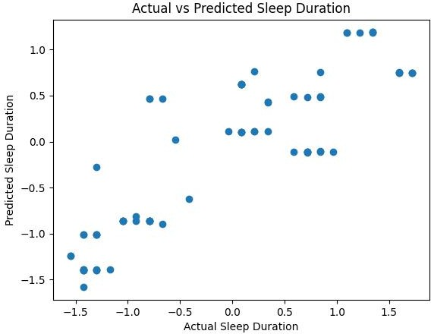

模型准确率
线性回归模型的准确率为：
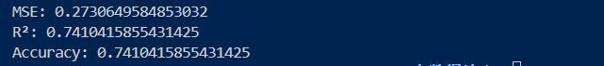

逻辑归模型

模型介绍
逻辑回归模型是一种广泛应用于分类问题的统计模型，通过对数几率函数建模，解决二分类或多分类问题。它假设因变量服从伯努利分布，利用最大似然估计来求解模型参数。

模型实现步骤
准备数据：选择自变量和因变量。
数据分割：将数据集分为训练集和测试集。训练模型：使用训练集拟合逻辑回归模型。
模型评估：在测试集上评估模型性能，计算准确率、精确率、召回率等指标。

模型代码
import pandas as pd import numpy as np
from sklearn.model_selection import train_test_split, cross_val_score, cross_validate
from sklearn.linear_model import LogisticRegression
from sklearn.metrics import accuracy_score, precision_score, recall_score, confusion_matrix, classification_report, roc_auc_score, roc_curve, mean_squared_error, r2_score, make_scorer
import seaborn as sns
import matplotlib.pyplot as plt

# 读取数据
data = pd.read_csv('preprocessed_data.csv')

# 选择特征和目标变量
X = data[['Age', 'Physical Activity Level', 'Stress Level', 'Daily Steps']]

y = data['Sleep Disorder_Insomnia'] # 二分类：是否失眠

# 划分训练集和测试集
X_train, X_test, y_train, y_test = train_test_split(X, y, test_size=0.2, random_state=42)

# 训练逻辑回归模型
model = LogisticRegression(random_state=42) model.fit(X_train, y_train)

# 预测
y_pred = model.predict(X_test)

# 评估模型
accuracy = accuracy_score(y_test, y_pred) precision = precision_score(y_test, y_pred) recall = recall_score(y_test, y_pred) print(f'Accuracy: {accuracy}') print(f'Precision: {precision}') print(f'Recall: {recall}') print(classification_report(y_test, y_pred))

# 混淆矩阵
conf_matrix = confusion_matrix(y_test, y_pred) sns.heatmap(conf_matrix, annot=True, fmt='d', cmap='Blues') plt.xlabel('Predicted')
plt.ylabel('Actual') plt.title('Confusion Matrix') plt.show()

# ROC 曲线和 AUC 分数
y_pred_proba = model.predict_proba(X_test)[:,1]
fpr, tpr, thresholds = roc_curve(y_test, y_pred_proba) auc_score = roc_auc_score(y_test, y_pred_proba) print(f'ROC AUC Score: {auc_score}')

plt.figure(figsize=(8, 6))
plt.plot(fpr, tpr, label='Logistic Regression (area = %0.2f)' % auc_score) plt.plot([0, 1], [0, 1], 'r--')
plt.xlim([0.0, 1.0])
plt.ylim([0.0, 1.05]) plt.xlabel('False Positive Rate') plt.ylabel('True Positive Rate')
plt.title('Receiver Operating Characteristic Curve')

plt.legend(loc="lower right") plt.show()

# 计算 MSE 和 R²得分（通常用于回归模型）
mse = mean_squared_error(y_test, y_pred) r2 = r2_score(y_test, y_pred) print(f'MSE: {mse}')
print(f'R² score: {r2}')
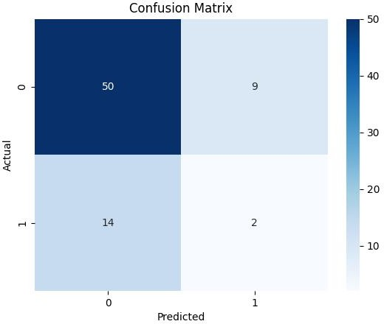
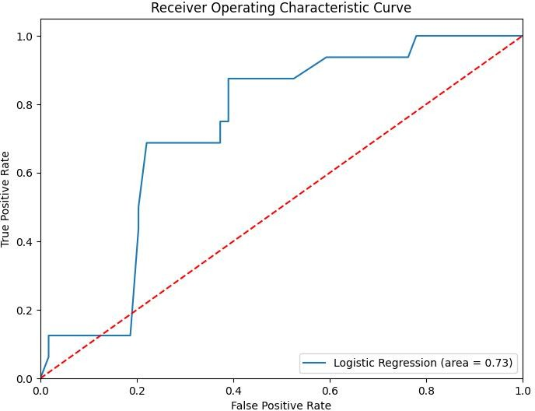

模型准确率
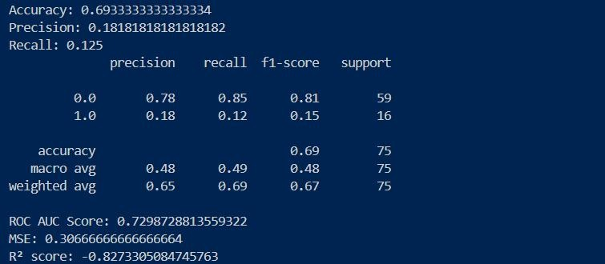
逻辑回归模型的准确率为：

决策树模型

模型介绍
决策树模型通过递归地选择最佳特征对数据进行分裂，形成树状结构，最终叶节点代表预测结果。它具有良好的解释性和较高的预测准确性，适用于分类和回归问题。

模型实现步骤
准备数据：选择自变量和因变量。
数据分割：将数据集分为训练集和测试集。训练模型：使用训练集拟合决策树模型。
模型评估：在测试集上评估模型性能，计算准确率、精确率、召回率等指标。

模型代码
import pandas as pd import numpy as np
from sklearn.model_selection import train_test_split, cross_val_score from sklearn.tree import DecisionTreeClassifier
from sklearn.metrics import accuracy_score, precision_score, recall_score, confusion_matrix, classification_report, roc_auc_score, roc_curve, mean_squared_error, r2_score
import matplotlib.pyplot as plt

from sklearn.tree import plot_tree

# 读取数据
data = pd.read_csv('preprocessed_data.csv')

# 选择特征和目标变量
X = data[['Age', 'Physical Activity Level', 'Stress Level', 'Daily Steps']] y = data['Sleep Disorder_Insomnia']# 二分类：是否失眠

# 划分训练集和测试集
X_train, X_test, y_train, y_test = train_test_split(X, y, test_size=0.2, random_state=42)

# 训练决策树模型
model = DecisionTreeClassifier(max_depth=5, random_state=42) model.fit(X_train, y_train)

# 预测
y_pred = model.predict(X_test)

# 评估模型
accuracy = accuracy_score(y_test, y_pred) precision = precision_score(y_test, y_pred) recall = recall_score(y_test, y_pred) print(f'Accuracy: {accuracy}') print(f'Precision: {precision}') print(f'Recall: {recall}')

# 混淆矩阵
conf_matrix = confusion_matrix(y_test, y_pred) print("Confusion Matrix:")
print(conf_matrix)

# ROC 曲线和 AUC 分数
y_pred_proba = model.predict_proba(X_test)[:,1]
fpr, tpr, thresholds = roc_curve(y_test, y_pred_proba) auc_score = roc_auc_score(y_test, y_pred_proba) print(f'ROC AUC Score: {auc_score}')

plt.figure(figsize=(8, 6))
plt.plot(fpr, tpr, label='Decision Tree (area = %0.2f)' % auc_score) plt.plot([0, 1], [0, 1], 'r--')
plt.xlim([0.0, 1.0])
plt.ylim([0.0, 1.05])

plt.xlabel('False Positive Rate') plt.ylabel('True Positive Rate')
plt.title('Receiver Operating Characteristic Curve') plt.legend(loc="lower right")
plt.show()

# 计算 MSE 和 R²得分（通常用于回归模型）
mse = mean_squared_error(y_test, y_pred) r2 = r2_score(y_test, y_pred) print(f'MSE: {mse}')
print(f'R² score: {r2}')

# 可视化决策树
plt.figure(figsize=(20,10))
plot_tree(model, feature_names=X.columns, class_names=['No Insomnia', 'Insomnia'], filled=True)
plt.show()

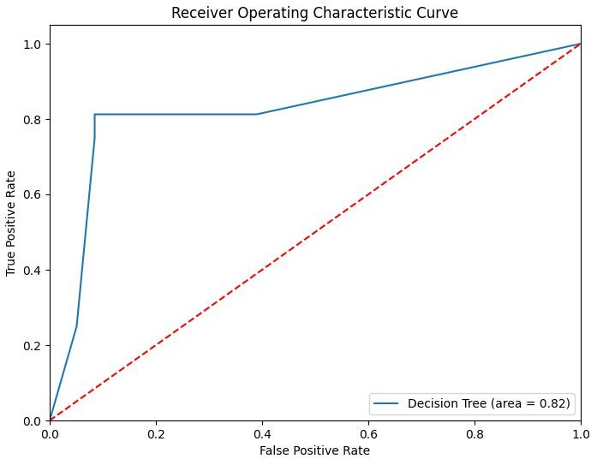

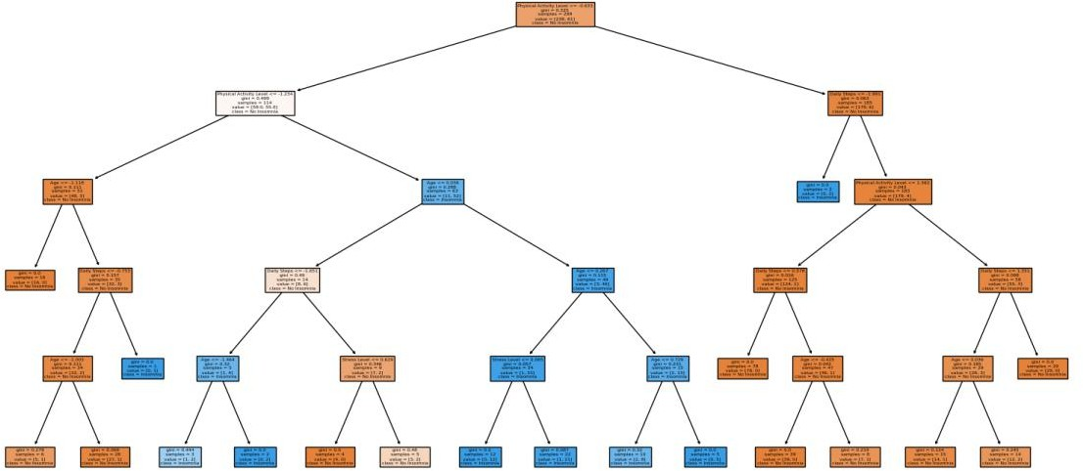

模型准确率
决策树模型的准确率为：
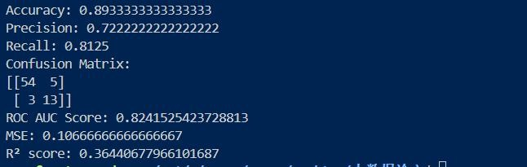

随机森林模型

模型介绍
随机森林模型是由多棵决策树组成的集成模型，通过随机选择样本和特征进行训练，利用多数投票或平均预测结果。它具有高准确性和抗过拟合能力，适用于分类和回归问题。

模型实现步骤
准备数据：选择自变量和因变量。
数据分割：将数据集分为训练集和测试集。

训练模型：使用训练集拟合随机森林模型。
模型评估：在测试集上评估模型性能，计算准确率、精确率、召回率等指标。

模型代码
import pandas as pd import numpy as np
from sklearn.model_selection import train_test_split, cross_val_score, cross_validate
from sklearn.ensemble import RandomForestClassifier
from sklearn.metrics import accuracy_score, precision_score, recall_score, confusion_matrix, classification_report, roc_auc_score, roc_curve, mean_squared_error, r2_score
import seaborn as sns
import matplotlib.pyplot as plt

# 读取数据
data = pd.read_csv('preprocessed_data.csv')

# 选择特征和目标变量
X = data[['Age', 'Physical Activity Level', 'Stress Level', 'Daily Steps']] y = data['Sleep Disorder_Insomnia'] # 二分类：是否失眠

# 划分训练集和测试集
X_train, X_test, y_train, y_test = train_test_split(X, y, test_size=0.2, random_state=42)

# 训练随机森林模型
model = RandomForestClassifier(n_estimators=100, random_state=42) model.fit(X_train, y_train)

# 预测
y_pred = model.predict(X_test)

# 评估模型
accuracy = accuracy_score(y_test, y_pred) precision = precision_score(y_test, y_pred) recall = recall_score(y_test, y_pred) print(f'Accuracy: {accuracy}') print(f'Precision: {precision}') print(f'Recall: {recall}') print(classification_report(y_test, y_pred))

# 混淆矩阵

conf_matrix = confusion_matrix(y_test, y_pred) sns.heatmap(conf_matrix, annot=True, fmt='d', cmap='Blues') plt.xlabel('Predicted')
plt.ylabel('Actual') plt.title('Confusion Matrix') plt.show()

# ROC 曲线和 AUC 分数
y_pred_proba = model.predict_proba(X_test)[:,1]
fpr, tpr, thresholds = roc_curve(y_test, y_pred_proba) auc_score = roc_auc_score(y_test, y_pred_proba) print(f'ROC AUC Score: {auc_score}')

plt.figure(figsize=(8, 6))
plt.plot(fpr, tpr, label='Random Forest (area = %0.2f)' % auc_score) plt.plot([0, 1], [0, 1], 'r--')
plt.xlim([0.0, 1.0])
plt.ylim([0.0, 1.05]) plt.xlabel('False Positive Rate') plt.ylabel('True Positive Rate')
plt.title('Receiver Operating Characteristic Curve') plt.legend(loc="lower right")
plt.show()

# 计算 MSE 和 R²得分（通常用于回归模型）
mse = mean_squared_error(y_test, y_pred) r2 = r2_score(y_test, y_pred) print(f'MSE: {mse}')
print(f'R² score: {r2}')

# 特征重要性
feature_importances = model.feature_importances_ sns.barplot(x=feature_importances, y=X.columns) plt.xlabel('Feature Importance') plt.ylabel('Feature')
plt.title('Feature Importance in Random Forest') plt.show()

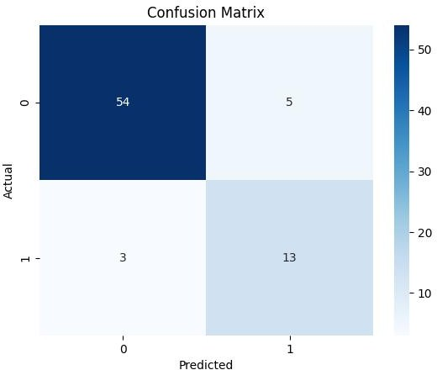

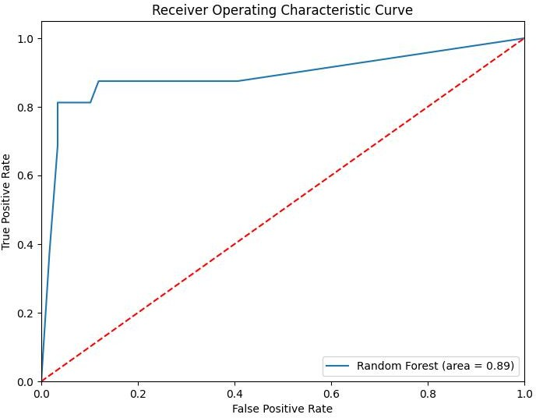

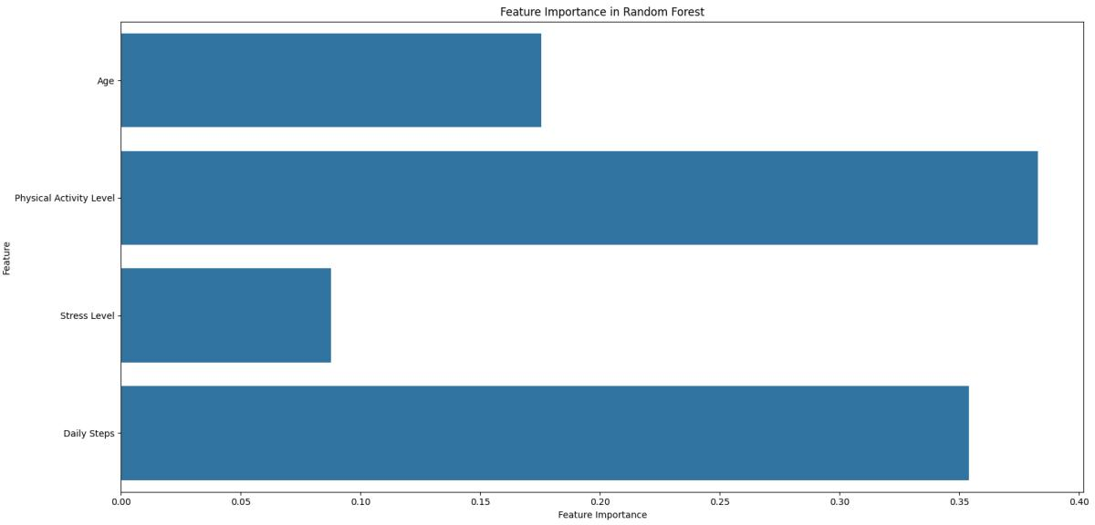

模型准确率
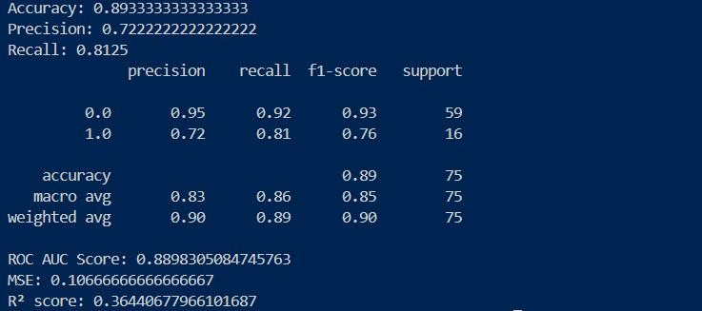
随机森林模型的准确率为：

支持向量机模型

模型介绍
支持向量机（SVM）是一种用于分类和回归分析的监督学习模型。通过构建一个高维空间中的最大边界超平面，以实现分类任务。SVM 对高维数据表现良好，并且能够处理非线性分类问题。

模型实现步骤
准备数据：选择自变量和因变量。
数据分割：将数据集分为训练集和测试集。训练模型：使用训练集拟合 SVM 模型。
模型评估：在测试集上评估模型性能，计算准确率、精确率、召回率等指标。

模型代码
import pandas as pd import numpy as np
from sklearn.model_selection import train_test_split, cross_val_score, cross_validate
from sklearn.svm import SVC
from sklearn.metrics import accuracy_score, precision_score, recall_score, confusion_matrix, classification_report, roc_auc_score, roc_curve, mean_squared_error, r2_score
from sklearn.preprocessing import label_binarize import seaborn as sns
import matplotlib.pyplot as plt

# 读取数据
data = pd.read_csv('preprocessed_data.csv')

# 选择特征和目标变量
X = data[['Age', 'Physical Activity Level', 'Stress Level', 'Daily Steps']] y = data['Sleep Disorder_Insomnia'] # 二分类：是否失眠

# 划分训练集和测试集
X_train, X_test, y_train, y_test = train_test_split(X, y, test_size=0.2, random_state=42)

# 训练支持向量机模型
model = SVC(kernel='linear', probability=True, random_state=42) model.fit(X_train, y_train)

# 预测
y_pred = model.predict(X_test)

# 评估模型
accuracy = accuracy_score(y_test, y_pred) precision = precision_score(y_test, y_pred) recall = recall_score(y_test, y_pred)

print(f'Accuracy: {accuracy}') print(f'Precision: {precision}') print(f'Recall: {recall}') print(classification_report(y_test, y_pred))

# 混淆矩阵
conf_matrix = confusion_matrix(y_test, y_pred) sns.heatmap(conf_matrix, annot=True, fmt='d', cmap='Blues') plt.xlabel('Predicted')
plt.ylabel('Actual') plt.title('Confusion Matrix') plt.show()

# ROC 曲线和 AUC 分数
y_pred_proba = model.predict_proba(X_test)[:,1]
fpr, tpr, thresholds = roc_curve(y_test, y_pred_proba) auc_score = roc_auc_score(y_test, y_pred_proba) print(f'ROC AUC Score: {auc_score}')

plt.figure(figsize=(8, 6))
plt.plot(fpr, tpr, label='SVM (area = %0.2f)' % auc_score) plt.plot([0, 1], [0, 1], 'r--')
plt.xlim([0.0, 1.0])
plt.ylim([0.0, 1.05]) plt.xlabel('False Positive Rate') plt.ylabel('True Positive Rate')
plt.title('Receiver Operating Characteristic Curve') plt.legend(loc="lower right")
plt.show()

# 计算 MSE 和 R²得分（通常用于回归模型）
mse = mean_squared_error(y_test, y_pred) r2 = r2_score(y_test, y_pred) print(f'MSE: {mse}')
print(f'R² score: {r2}')

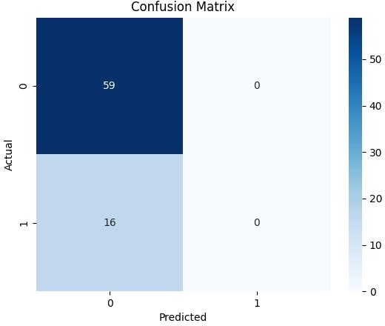

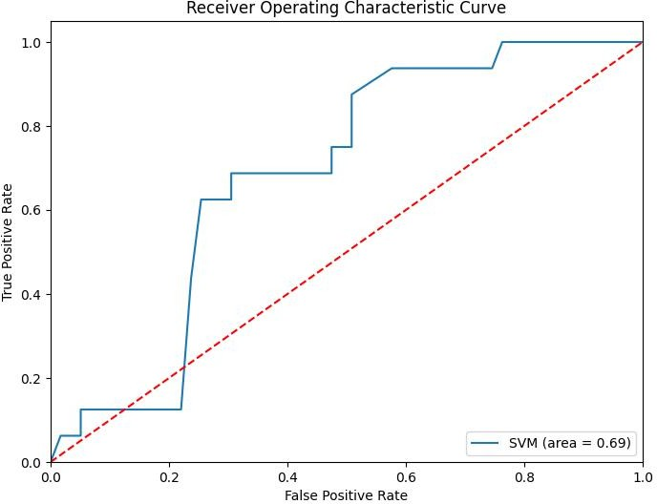

模型准确率
支持向量机模型的准确率为：
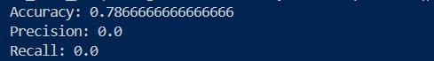

神经网络模型

模型介绍
神经网络模型是一种仿生学的机器学习模型，通过模拟生物神经网络的结构和功能，构建多层感知器（MLP），进行复杂数据的分类和回归任务。神经网络能够自动学习数据中的非线性关系，适用于大规模、高维数据。

模型实现步骤
准备数据：选择自变量和因变量。
数据分割：将数据集分为训练集和测试集。构建神经网络：定义网络结构和超参数。 训练模型：使用训练集拟合神经网络模型。
模型评估：在测试集上评估模型性能，计算准确率、精确率、召回率等指标。

模型代码
import pandas as pd import numpy as np
from sklearn.model_selection import train_test_split, cross_val_score, cross_validate
from sklearn.neural_network import MLPClassifier
from sklearn.metrics import accuracy_score, precision_score, recall_score, confusion_matrix, classification_report, roc_auc_score, roc_curve, mean_squared_error, r2_score
import seaborn as sns
import matplotlib.pyplot as plt

# 读取数据
data = pd.read_csv('preprocessed_data.csv')

# 选择特征和目标变量
X = data[['Age', 'Physical Activity Level', 'Stress Level', 'Daily Steps']] y = data['Sleep Disorder_Insomnia'] # 二分类：是否失眠

# 划分训练集和测试集
X_train, X_test, y_train, y_test = train_test_split(X, y, test_size=0.2, random_state=42)

# 构建神经网络模型
model = MLPClassifier(hidden_layer_sizes=(100, ), max_iter=300, random_state=42) model.fit(X_train, y_train)

# 预测
y_pred = model.predict(X_test)

# 评估模型
accuracy = accuracy_score(y_test, y_pred) precision = precision_score(y_test, y_pred) recall = recall_score(y_test, y_pred) print(f'Accuracy: {accuracy}') print(f'Precision: {precision}') print(f'Recall: {recall}') print(classification_report(y_test, y_pred))

# 混淆矩阵
conf_matrix = confusion_matrix(y_test, y_pred) sns.heatmap(conf_matrix, annot=True, fmt='d', cmap='Blues') plt.xlabel('Predicted')
plt.ylabel('Actual') plt.title('Confusion Matrix') plt.show()

# ROC 曲线和 AUC 分数
y_pred_proba = model.predict_proba(X_test)[:,1]
fpr, tpr, thresholds = roc_curve(y_test, y_pred_proba) auc_score = roc_auc_score(y_test, y_pred_proba) print(f'ROC AUC Score: {auc_score}')

plt.figure(figsize=(8, 6))
plt.plot(fpr, tpr, label='MLP Classifier (area = %0.2f)' % auc_score) plt.plot([0, 1], [0, 1], 'r--')
plt.xlim([0.0, 1.0])
plt.ylim([0.0, 1.05])

plt.xlabel('False Positive Rate') plt.ylabel('True Positive Rate')
plt.title('Receiver Operating Characteristic Curve') plt.legend(loc="lower right")
plt.show()

# 计算 MSE 和 R²得分（通常用于回归模型）
mse = mean_squared_error(y_test, y_pred) r2 = r2_score(y_test, y_pred) print(f'MSE: {mse}')
print(f'R² score: {r2}')

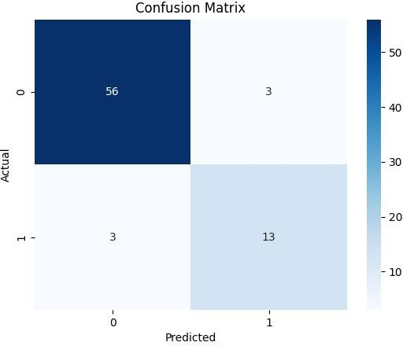

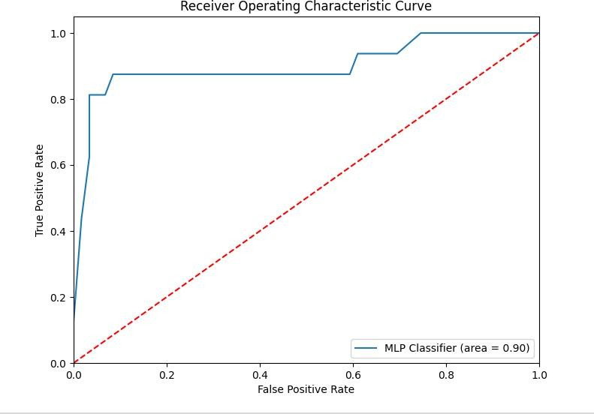

模型准确率
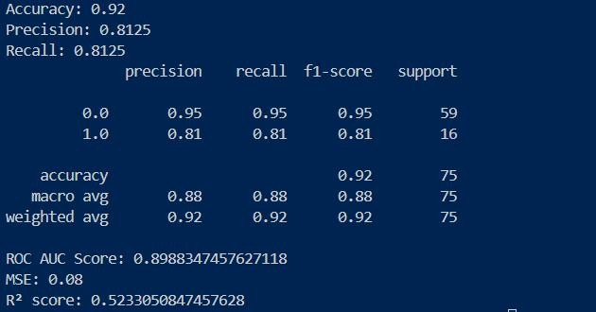
神经网络模型的准确率为：

总结
通过对多种数据建模方法的应用和比较，我们可以发现不同模型在处理“睡 眠质量与生活方式因素的关系研究”数据集时的优缺点。线性回归模型简单易懂，但在处理非线性关系时表现较差；逻辑回归模型适用于二分类问题，但对多分类问题的处理能力有限；决策树模型和随机森林模型具有较高的解释性和预测准确性，但可能存在过拟合风险；支持向量机模型对高维数据表现良好，但训练时间较长；神经网络模型能够自动学习数据中的复杂关系，但需要大量数据和计算资源。
每个模型的准确率总结如下：线性回归模型：74.1%
逻辑回归模型：69.3%决策树模型：89.3% 随机森林模型：89.3%
支持向量机模型：78.7%神经网络模型：92%
通过模型的选择和优化，我们可以为进一步的研究和实际应用提供有价值的见解和支持。下一步的工作将进一步评估模型，并结合具体的应用场景进行更加详细的探讨。

第五章 模型评估
模型评估在机器学习和数据科学实践中的重要性不容置疑，它是模型开发过程中不可或缺的一个环节。一个精确且全面的模型评估过程确保了我们所开发模型的有效性与可靠性，为我们提供了一个深入了解模型性能的机会。通过采用多角度、多指标的评估方法，我们不但可以从细节上把握模型的优缺点，还能够从宏观层面上对其整体表现有一个清晰的认识。这种综合性的分析帮助我们确保所建立的模型能够在解决实际问题时达到最佳性能。一个精确而全面的模型评估可以带来以下的好处：
了解模型性能：模型评估提供的不仅是对模型效果的基本了解，它关乎于一个模型是否适用于我们预定的目标。定量分析如准确度、精确度、召回率以及 F1 得分等指标为我们描绘出模型预测的精细画像。这些指标的综合分析能够帮助我们识别出模型在特定任务上的强项和弱点，以及在实际环境中的应用潜力。此外，这些指标也至关重要于模型间的比较分析，它们提供了一个标准化的评价框架来量化不同模型的性能，从而为我们决策哪个模型最适合解决问题提供了可靠的依据。
选择最佳模型：在多个候选模型中挑选出一个最优模型是一项需要精准判断的任务。模型评估通过提供详细的性能指标，使我们能够客观地评价和对比每一个模型的潜力。这一过程确保了我们最终选择的模型不仅在数值上表现最佳，而且在逻辑上也是最合理的选择。进一步而言，最优模型的选择还涉及到评估模型在特定数据集或实际环境中的泛化能力，确保所选择的模型在未知数据上依然保持高度的准确性和稳定性。

调整模型参数：成功的模型不仅在于其算法选择，更在于参数设置的优化。模型评估对于模型参数调整具有指导意义。通过监控不同参数配置下模型性能的变化，我们可以识别哪些参数是影响模型效果的关键。这些信息对于模型的调整至关重要，它引导我们对模型进行细致调校，以达到最佳性能。模型评估在这个过程中作为一个反馈机制，为参数优化和模型精炼提供了方向和动力。

指导后续研究工作：模型评估的结果也可以为未来的研究项目提供指南。评 估的过程可能会揭示出算法设计或数据处理的潜在问题，帮助研究人员识别需要采取的改进措施。评估结果可以通知我们哪些方面的数据可能需要更详细的采集，哪些模型或技术可能需要进一步的探索或开发。这种洞察对于推动研究的边界，不断优化模型，并解决更复杂的问题极为重要，有助于我们系统地管理机器学习项目的进展，并确保结果的不断提升。

因此，精确的模型评估不仅是保证机器学习模型质量的关键，也是我们论证模型最终效能的必经之路。通过周全的评估过程，我们可以建立起更高可信度和准确性的预测模型，从而为实际应用中的各种决策提供强有力的支持。

模型效果评估
在模型评估中，根据问题的性质和任务的具体要求，我们有多种指标可供选择来全面评估模型的性能。为了确保我们能够从多个角度理解模型的表现，我们选择了以下六个关键指标：准确率（Accuracy）、精确率（Precision）、召回率（Recall）、ROC 曲线及其 AUC 分数（ROC Curve and AUC Score）、均方误差（MSE）、以及 R²得分。这种多指标的评估方法是非常明智的，因为依靠单一指标很难全面地反映模型在所有关键方面的表现。选拔不同的评估指标能够帮助我们更全面地理解模型的强项和弱点，从而对其进行优化。
关于模型的评估结果，请参考下图-10，其中详细展示了不同模型在这些选定指标上的表现。通过这些结果，我们能够对比和分析各个模型的优劣，以及它们在特定任务上的适用性。这些细致的评估能够为我们的模型选择和进一步的优化提供有力的支持和指导。
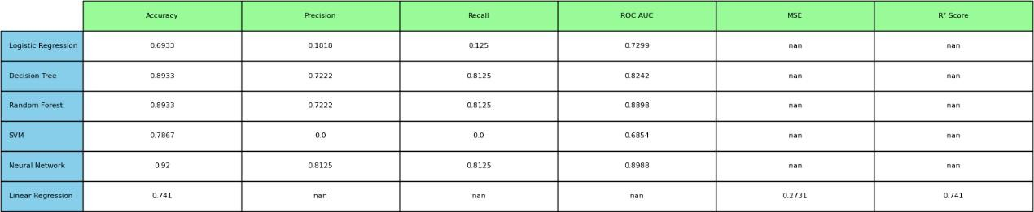
图 10 模型性能比较

Accuracy

Accuracy score 是评估分类模型性能的另一个常用指标，它衡量模型在所有样本中正确分类的比例。准确度（accuracy）可以通过以下公式计算：accuracy
= (true positives + true negatives) / (true positives + true negatives
+falsepositives + false negatives) 其中，true positives 是指被正确地预测为正例的样本数量，true negatives 是指被正确地预测为负例的样本数量， false positives 是指被错误地预测为正例的负例样本数量，false negatives是指被错误地预测为负例的正例样本数量。
图 11 是几个模型的 Accuracy 结果图：
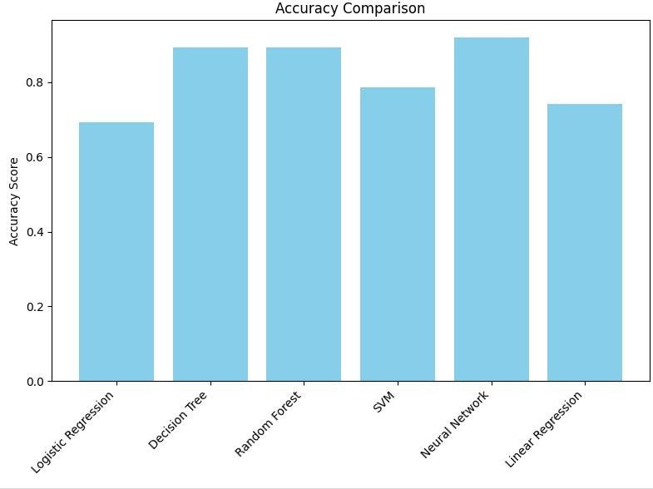
图 11 模型的 Accuracy 结果图

Precision

精确率（Precision Score）是评估分类模型性能的关键指标之一，它尤其关注模型在预测为正例的样本中的准确性。通过计算模型预测为正例的样本中实际为正例的比例，精确率提供了模型预测正例质量的直接视角。数学表达式为：精确率 (Precision) = TP / (TP + FP)，其中 TP（True Positives）代表真正例，即模型正确预测为正类的样本数；FP（False Positives）代表假正例，即模型错误地预测为正类的负类样本数。较高的精确度表示模型在预测为正例时较

少犯错误，即误报正例的情况较少。线性回归是一种回归模型，它预测的是连续的数值，故 precision 不适于线性回归。
针对支持向量机（SVM）模型，在处理特定数据集时我们观察到精确率较低，甚至为 0 的情况。这可能是由于数据不平衡导致的，其中正例的数量远少于负例，导致模型在预测正例时更加谨慎，从而增加了假负例（FN）的数量，而没有显著增加真正例（TP），进而影响了精确率的计算。
几个模型的 precision 结果图如下图 12：
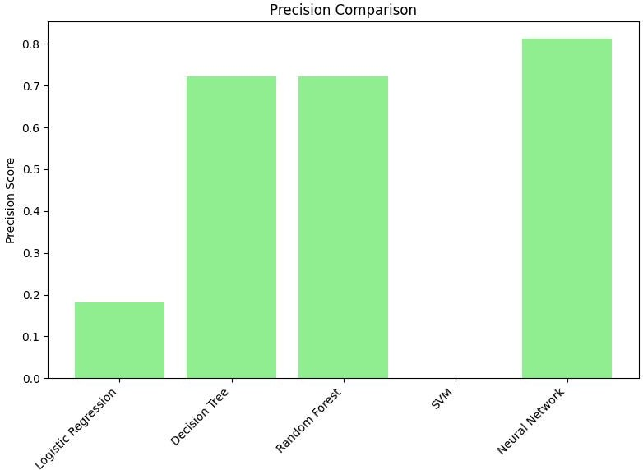
图 12 模型的 Precision 结果图

Recall Score

Recall score（召回率）是衡量分类模型性能的指标之一，它用于评估模型对正例样本的识别能力。召回率是指在所有实际为正例的样本中，模型正确预测为正例的比例。它可以通过以下公式计算： Recall = True Positives / (True Positives + False Negatives) 其中，True Positives 表示被正确地预测为正例的样本数量，False Negatives 表示被错误地预测为负例的正例样本数量。 召回率衡量了模型对正例样本的查全率，即模型能够识别出多少真实的正例样本。较高的召回率表示模型能够更好地捕捉正例样本，尽量减少漏报的情况。出于同样的原因线性回归的结果不出现并且 SVM 的结果为 0（数据不平衡）。
最后生成的 Recall Score 结果图如图 13 所示：

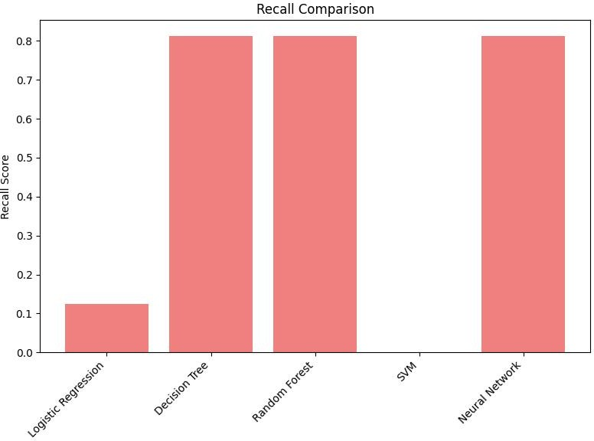
图 13 各模型的 Recall Score 结果图

ROC Curve and AUC Score

ROC 曲线（Receiver Operating Characteristic Curve）和 AUC 分数（Area Under the Curve）是评估分类模型性能的重要工具，尤其是在处理二分类问题时。它们提供了一种不依赖于特定分类阈值的性能衡量方式，让我们能够全面了解模型的分类能力。线性回归不适用 ROC AUC。图 14 是几种模型的 ROC 与 AUC score 结果图

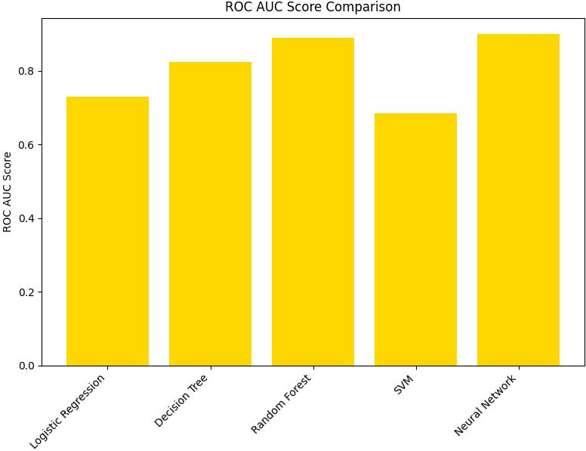
图 14 各模型的 Recall Score 结果图

MSE 及 R²得分
均方误差（Mean Squared Error）是衡量模型预测值与实际观测值之间差异的常用指标。它计算为预测值与实际值之差的平方和的平均值。公式如下：MSE
=(1/n)*Σ(actual-prediction)² 其中，n 是样本总数，actual 是实际观测值， prediction 是模型预测值。MSE 提供了一个量化模型预测误差大小的指标。MSE的值越小，表示模型的预测值与实际值越接近，模型的性能越好。
R²得分，也称为决定系数，是衡量模型解释变量的能力的指标。它表示模型能够解释的因变量变异性的比例。R²得分的范围从 0 到 1，一个高 R²得分表示模型能够很好地解释因变量的变异性。公式如下：R²=1-(Σ(actual-prediction)
²/Σ(actual-mean(actual))²)其中，mean(actual)是实际观测值的平均值。R²得分提供了一个量化模型拟合优度的指标。一个接近 1 的 R²得分意味着模型能够很好地拟合数据。然而，需要注意的是，过高的 R²得分有时也可能表示模型过拟合。
同时，只有线性回归适用这两种评估方式。图 15 和图 16 是线性回归模型的结果图。

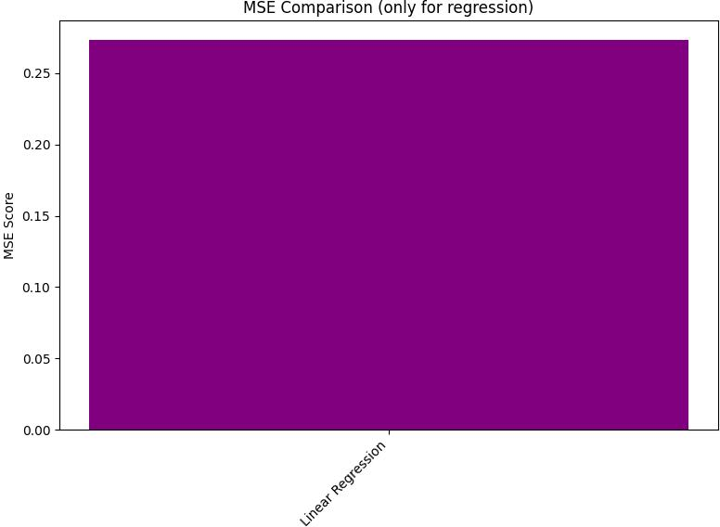
图 15 线性回归
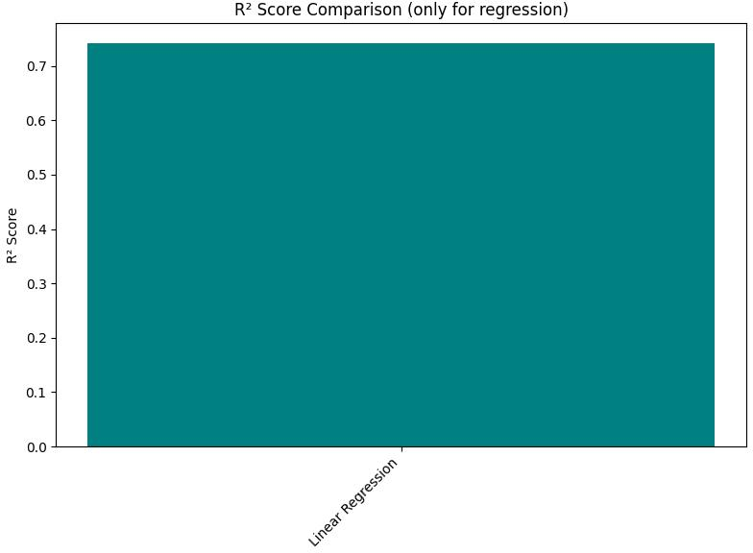

图 16 线性回归

存在的问题

Logistic Regression

准确率相对较低(0.6933)，这可能表明模型在整体上对数据的分类能力有限。精确率和召回率非常低 (分别为 0.1818 和 0.125)，这表明模型对正类的
预测能力较弱，可能是由于数据不平衡或模型未能正确捕捉到分类的决策边界。 ROC AUC 分数相对较低 (0.7299)，虽然比随机猜测好，但仍有提升空间。

Decision Tree & Random Forest

在这两个模型上，准确率、精确率、召回率和 ROC AUC 分数相似，表明他们在这个数据集上有类似的表现。
高准确率、精确率和召回率 (均为 0.8933、0.7222、0.8125) 表明这两个模型在分类任务上表现良好。
然而，决策树模型可能面临过拟合的问题，特别是如果树的深度很大且没有进行适当的剪枝。随机森林通过集成多个决策树来减轻过拟合，但计算成本更高。

SVM (Support Vector Machine)

准确率相对较低(0.7867)，且精确率和召回率极低 (精确率为 0.0，召回率为 0.0)，这可能表明 SVM 模型在这个特定数据集上未能有效地进行分类。
低精确率和召回率可能是由于错误的核选择、数据不平衡、参数设置不当或数据特性不适合 SVM。

Neural Network

表现最好的模型之一，具有最高的准确率 (0.92) 和精确率 (0.8125)。 然而，神经网络的训练成本高，需要大量的数据和计算资源。此外，它们可
能也面临过拟合的问题，且模型解释性较差。

Linear Regression

由于是一个回归模型，因此只有MSE 和R²分数适用。MSE 相对较低 (0.2731)表明误差较小，R²分数较高(0.7410) 表明模型能够较好地解释数据的变异性。线性回归的局限性在于它只能捕捉变量之间的线性关系，对于非线性关系可
能无法提供准确的预测。

总结与展望
模型评估模块通常涉及多个性能指标，包括但不限于准确率、精确率、召回率、F1 分数、ROC AUC 分数、均方误差(MSE)和决定系数(R²)等。通过这些指标，我们可以从不同角度评估模型的性能，如分类的准确性、回归预测的误差大小、模型对不同类别的识别能力等。

此外，模型评估还包括使用验证技术如交叉验证来确保模型具有良好的泛化能力。这些技术可以帮助我们评估模型在未见数据上的表现，从而避免过拟合和欠拟合问题。

总之，模型评估模块在机器学习项目中扮演着至关重要的角色。随着技术的不断进步，模型评估的方法和标准也将不断发展，以更好地满足日益复杂的应用需求。有效的模型评估不仅能够提高模型的性能，还能够确保模型的可靠性和公平性，对于构建高质量的机器学习系统至关重要。

参考文献
- 周康. 面向多场景的大数据分析系统的研究与实现[D]. 北京邮电大学,2020.DOI:10.26969/d.cnki.gbydu.2020.000861.
- 杨思祺,李淑兰.基于机器学习—线性回归算法的收入与用户预测模型在审计项目中的应用[J].无线互联科技,2023,20(23):94-98.
- 李良俊,翟荣,邬闻文,等.Logistic 回归及决策树模型在CCU 老年病人睡眠障碍影响因素分析中的应用[J].护理研究,2022,36(16):2874-2879.
- 王亚露. 基于支持向量机分类器的睡眠分期算法研究[D]. 浙江大学,2019.DOI:10.27461/d.cnki.gzjdx.2019.001031.

小组成员及分工

从公开数据源中获取睡眠健康与生活方式的数据集，并对数据集的结构和字段进行详细的说明。进行数据清洗和预处理。负责线性回归模型的建模。
应用方差选择法和基于树模型的特征重要性分析方法，选择出对睡眠质量影响较大的特征。进行了主成分分析（PCA），提取主要特征，简化数据维度。负责逻辑回归模型的建模。
分别使用决策树、随机森林、支持向量机和神经网络等多种模型，对数据进行建模。
共同负责支持向量机模型的建模。对各个模型的效果进行全面的评估，使用多种指标详细分析各个模型的优缺点，总结模型存在的问题。
共同负责神经网络模型的建模。对研究结果进行总结与展望，制作答辩 PPT。

